Rekordot döntött a BÁV Műtárgybefektetési indexe
Ma már minden második érdeklődő ékszert venne
Az aktuális gazdasági helyzet kedvez az alternatív befektéseknek, így a BÁV 2023-ban készült Műtárgybefektetési indexe, minden eddigi eredményt túlszárnyalva, 8 százalékos növekedéssel 40,6 pontos eredményt ért el. Bár a megkérdezettek csak 17 százaléka vár anyagi javulást az elkövetkező időszakban, mégis 80 százalékuk szerint jó választás a műtárgybefektetés, mert az inflációval arányos vagy akár azt meghaladó hozamot is realizálhat. A felmérés szerint a Z generáció tagjait jellemzi leginkább a vállalkozókedv, akik az online aukciók iránt is aktívan érdeklődnek. Az ékszerek népszerűségét nemcsak az üzleti eredmények, de a visszajelzések is alátámasztják, az elmúlt 5 évben ugyanis 35-ről 53 százalékra nőtt a kategória iránti érdeklődés, mellyel most már tartósan a második helyen szerepel a preferált műtárgytípusok listáján.
Nagy potenciál van a műtárgybefektetésben
A BÁV immár ötödik éve készíti el országos lefedettségű, reprezentatív kutatását, melyben a műtárgybefektetési hajlandóság mellett megvizsgálja a műtárgypiac aktuális megítélését is. Az indexet 22 különböző dimenzióba és 7 alindexbe sorolt elemek egyesített értéke alapján állapítják meg. Az idei eredmény alátámasztja, hogy a műtárgypiac felívelő fázisban van. A mutató ugyanis egy év alatt 8 százalékkal 40,6 pontra emelkedett, felülmúlva az eddigi rekordnak számító 2021-es értéket is.
A műkincspiac iránti érdeklődés növekedett, annak ellenére is, hogy a megkérdezettek többsége vélhetően a drámaian megugró infláció és a romló reálkeresetek, valamint a magas globális kockázati tényezők miatt borúsan látja aktuális anyagi helyzetét. A válaszadók 42 százaléka határozottan romló tendenciára számít és csak mindössze 17 százaluk gondolja úgy, hogy a közeljövőben javulás várható ezen a területen.
Alig van olyan, aki szerint nem éri meg műtárgyba befektetni
A BÁV legutóbbi zálogkutatásával összhangban a Műtárgybefektetési index eredményei alapján is megállapítható, hogy a jelenlegi, bizonytalanabb gazdasági helyzetben, aki tud, az spórol. Ennek köszönhetően pedig nőtt a megtakarítással rendelkezők száma. Mivel a magas inflációs környezetben a reálhozam elérése megnehezedett, így az sem meglepő, hogy a kockázatvállalási hajlandóság is jelentős erősödést mutat: a megkérdezettek 32 százaléka szívesen próbál ki új befektetési formákat.
Az elmúlt három év eredményei alapján kirajzolódik az is, hogy nagyobb növekedést csak a deviza, valamint az arany, ékszer és műtárgy kategóriák mutatnak, mindkét befektetési szegmens 5 százalékponttal nőtt. Nagy visszaesések is voltak: 6 százalékponttal kevesebb a készpénzben és 12 százalékponttal a folyószámlán, lekötés nélkül tartott vagyonok aránya. Ehhez képest különösen figyelemfelhívó a műtárgybefektetések várható hozamának pozitív megítélése: a megkérdezettek 80 százaléka szerint ugyanis az inflációval arányos vagy annál magasabb profitot képes realizálni.
Hódítanak az ékszerek
A műtárgyvásárlás iránt nyitottak körében változatlanul a festmények (62%) örvendenek a legnagyobb népszerűségnek, viszont szorosan mögöttük ott sorakoznak az ékszerbefektetések is, amelyek iránt az érdeklődés az elmúlt 5 évben 35-ről 53 százalékra nőtt, így 2020 óta a második helyük gyakorlatilag változatlan. A műtárgytípusok preferencia-sorrendjében a két vezető kategóriát a kerámia, üveg és ezüsttárgyak, bútorok szegmense (29%), valamint az órák (24%) követik. Érdemes viszont figyelni a műszaki régiségekre (16%) is, amelyek két év alatt az 5. helyre ugrottak előre a ranglétrán, otthagyva egykori sereghajtó társukat, a bélyegeket, amelyek csupán a megkérdezettek 5 százalékának keltették fel az érdeklődését.
Színre lépett az új generáció
Az elmúlt egy év alatt javult a műtárgypiacba vetett bizalom és a galériák vonzereje. A résztvevők közel 60 százaléka egyetért abban, hogy a műtárgyak presztízs értéke elvitathatatlan, éppen úgy, mint a Z generáció műtárgybefektetések iránti nyitottságának (46%) jelentősége a jövő műértő közönségének építésében. Főleg, hogy a Becsüs Akadémia képzései iránt is leginkább azok érdeklődnek, akik a közeljövőben műtárgyvásárlást terveznek. Általánosságban azonban elmondható, hogy az aukciókon való licitálás, vásárlás – történjen akár személyesen, akár online – elsősorban a 26 és 41 év közötti korosztály tagjait vonzza. Érdemi növekedést viszont az X generáció műtárgyvásárlási kedve mutat, amely 45 százalékos emelkedést ért el egy év alatt.
Az online aukciók már megkerülhetetlenek
A kutatás idén külön kitért az online árverések iránti nyitottságra is. A megkérdezettek 68 százaléka nyilatkozott úgy, hogy nem zárkózik el a műfajtól, ami mellett komoly érvként szolgál, hogy anonimitásban, másokkal való érintkezés nélkül tudnak licitálni az érdeklődők. A Z generáció (18–25 évesek) tagjai 83 százalékban kacérkodnak a lehetőséggel, míg az Y (26–41 évesek) és X (42–55 évesek) generációsok nagyobb érdeklődést mutatnak az online vásárlás iránt. Így talán nem is olyan meglepő, ha néhány év múlva az online aukciók még nagyobb szerepet kapnak majd a szegmensben. Bár a többség számára a személyes aukció egy különleges hangulatú esemény, ugyanakkor a műtárgy eredetiségével kapcsolatban éppúgy biztonságban érzik magukat elektronikus vásárlás esetén is. Ettől függetlenül szinte mindenki számára fontos értékkel bír az árverést megelőző kiállítás, ahol személyesen is megnézhetik a műtárgyakat.
„A BÁV 250 éves történtének középpontjában mindig ügyfeleink állnak, és a kor fejlődésével párhuzamosan felmerülő új igények maximális kiszolgálása. Éppen ezért művészeti árveréseinken most már külön napot biztosítunk az ékszerek és a luxusórák szerelmeseinek. Nem lesz ez másképp a soron következő, 81. Művészeti aukciónk első napján, május 23-án sem. Emellett, az igényt felismerve, minden évben rendezünk csak online aukciót is, valamint személyes árveréseinken is mindig lehetőséget biztosítunk az elektronikus licitálásra, ami egészen különleges hangulatot teremt egy-egy ilyen eseményen.” – foglalta össze a legfontosabb újításokat Fertőszögi Péter, a BÁV ART művészeti vezetője.
Sajtókapcsolat:
- kommunikacio@bav.hu
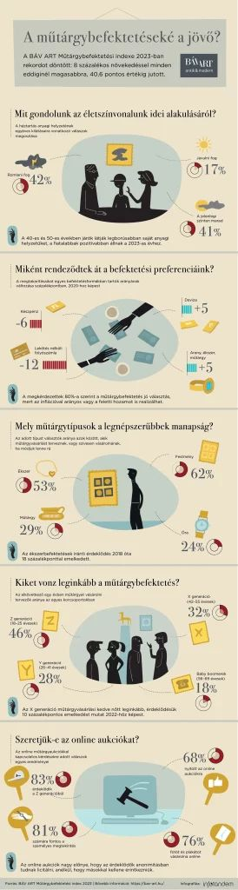 | © BÁV ART Aukciósház és Galéria
Eredeti tartalom: BÁV ART Aukciósház és Galéria
Továbbította: Helló Sajtó! Üzleti Sajtószolgálat
Ez a sajtóközlemény a következő linken érhető el:

